5 Temmuz 2023
Araştırma Notu 23/274

Türkiye’de Gelir Dağılımı ve Zenginlik
Alpay Filiztekin ve Oya Kent

Yönetici Özeti
Türkiye’de gelir dağılımı eşitsizliği 1990’ların ortalarından 2010’ların ilk yıllarına değin belirgin bir iyileşme performansı sergilemiştir ancak bu dönemden itibaren gelir dağılımına ilişkin göstergeler eşitsizliğin bozulduğunu göstermektedir. Genel gelir dağılımı eşitsizliği ölçümünde yaygın olarak kullanılan Gini katsayısının son on beş yıllık seyri, 2013 yılında bir kırılmaya ve gelir dağılımının farklı yerlerinde yer alan grupların gelir düzeylerindeki değişmelerin eşitsizlik üzerinde farklı etkiler yaratabileceğine işaret ediyor. Gelir dağılımının en alt kesiminde gözlemlenen yoksulluk, uzun süredir hem akademik araştırmalar hem de siyasi tartışmalar içinde önemini korumakla birlikte son zamanlarda gelir dağılımının en üstündeki kesimi temsilen zenginlik de ilgi odağı haline gelmeye başladı.
Bu araştırma notu, TÜİK tarafından derlenen Gelir ve Yaşam Koşulları Anketlerini (GYKA) kullanarak eşitsizliğe farklı bir açıdan, ‘zenginler’ ve ‘zenginlikler’ üzerinden yaklaşıyor. Çalışmada Peichl, Schaefer ve Scheicher (2010) tarafından geliştirilen ve zenginliğin yoğunluğunu hesaba katan zenginlik endeksleri kullanılarak elde edilen öncül bulgular, dağılımının en üstünde bulunan kesimin hem mutlak hem göreli olarak son dönemde çarpıcı bir şekilde büyüdüğünü ortaya koyuyor. İncelenen dönemin ilk kısmında (2013/2014’e kadar) zenginlerin sayısı artarken zenginliğin yoğunluğunun azaldığı, bundan sonra ise zenginlerin sayısı azalırken zenginliğin yoğunluğunun arttığı sonucu ortaya çıkıyor. Zenginlik yoğunluk endeksinin dönemin sonlarına doğru başlangıç değerinin yaklaşık iki katına yükselmesi de bir başka dikkat çekici nokta olarak göze çarpıyor ve zenginliğin yıllar içinde daha az sayıda kişinin elinde yoğunlaştığına işaret ediyor.
Giriş
Gelir eşitsizliği, OECD (2015) raporunun ortaya koyduğu üzere 1980’lerin ortasından 2010’ların ortalarına kadar geçen yaklaşık 30 yıllık dönemde OECD ülkelerinin çoğunda artış eğilimi sergilemiştir. Bu ülke grubu içinde yer alan Türkiye, 1990’ların ortalarında Şili ve Meksika’dan sonra 27 OECD ülkesi arasında en yüksek gelir eşitsizliğine sahip üçüncü ülkeydi (OECD, 2011, s.25). Yıllar içinde Türkiye’nin bu sıralamadaki konumu değişmese de bahsedilen dönemde gelir dağılımı eşitsizliğinde diğer ülkelere kıyasla belirgin bir iyileşme performansı gösterdiği göze çarpıyor. Ancak son yıllarda eşitsizliğin yeniden artmaya başladığı da görülüyor (Şekil 1).

Şekil 1: Gelir eşitsizliğinin seyri (2005-2019)
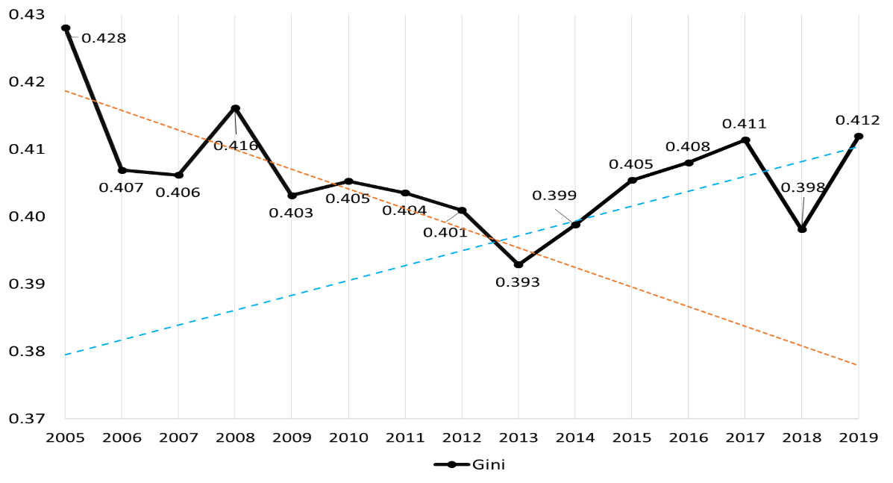
Eşitsizlik ölçümü olarak kullanılan Gini katsayısı, 2013 yılı eşitsizliğin izlediği seyirde bir kırılma olduğuna işaret ediyor. Tutarlı verilerin yayınlandığı 2005 yılından itibaren, 2008’deki küresel kriz yılı hariç, eşitsizliğin azalma eğiliminde olduğunu görüyoruz. 2013 yılından sonra ise hızlı artış eğilimine giren eşitsizlik eski değerlerine dönmüş durumda. Bu ikinci dönemde ise 2018’de Türkiye’ye özgü krizin eşitsizliğin eğilimini (geçici) olarak etkilediği de anlaşılıyor.
Bununla birlikte yukarıdaki şekil, ekonomideki konjonktürel dalgalanmaların eşitsizlik üzerindeki yansımalarının birbirinden farklı olduğunu da ortaya koyuyor. Küresel kriz gelir eşitsizliğinin artmasına neden olurken 2018 yılındaki kur krizinin ters yönde bir etki ile eşitsizliğin azalmasına neden olduğu göze çarpıyor. Her iki kriz sonrasında Gini katsayısının neredeyse kriz öncesi eğilimine geri döndüğünü gözlemliyoruz. Bu iki olgu, yazında tartışılagelen finansal kriz – gelir eşitsizliği ilişkisini tekrar hatırlatıyor. Geleneksel olarak, finansal krizlerin sonuçları, gelir eşitsizliğinin artmasıyla ilişkilendirilmiştir. Buna karşı görüş ise finansal krizlerin, dağılımın alt kısımlarında bulunanların gelirlerine kıyasla, büyük sermaye kayıplarına bağlı olarak üst kesimlerde yer alanların gelirlerinde ciddi azalmalar nedeniyle, eşitsizlikte iyileşmelere yol açtığını iddia eder.
Bu gözlemler gelir dağılımının farklı yerlerinde yer alan grupların gelir düzeylerindeki değişmelerin eşitsizlik üzerinde farklı etkiler yaratabileceğine işaret ediyor. Daha önce Türkiye’de yoksulluk üzerine çalışmalar mevcut (Betam’ın yayınları arasında bunlar yer alıyor). Filiztekin ve Kent (2023) ise konuya farklı bir açıdan, ‘zenginler’ ve ‘zenginlikler’ üzerinden yaklaşıyor ve dağılımının en üstünde bulunan kesimin hem mutlak hem göreli olarak son dönemde çarpıcı bir şekilde büyüdüğünü ortaya koyuyor. Bu araştırma notu, yazarların halen sürmekte olan çalışmalarının ön bulgularını paylaşıyor. Gelir dağılımının seyri ile zengin kesimin toplam gelirden aldığı pay arasındaki ilişki, eşitsizliğin zenginlikteki değişimlerden kaynaklandığına ve daha kapsamlı bir şekilde incelenmesi gerektiğine işaret ediyor.
Veriler ve yöntem
Çalışmada, TÜİK tarafından derlenen Gelir ve Yaşam Koşulları Anketlerinin (GYKA) 2006-2020 yıllarına ait mikro verileri kullanılmıştır. Kullanılan gelir verisi, yazarlar tarafından hesaplanan reel eşdeğer fert geliridir. Bu noktada belirtmeden geçemeyeceğimiz bilinen bir gerçek, dünyanın hiçbir yerinde bu tür anketlerin “gerçek” zenginlere ulaşamadığı ve onların zenginliğini ölçemediğidir. Forbes dergisinin yayınladığı (dolar) milyarderleri, dünyanın hiçbir ülkesinde bu tür anketlerde yer almamaktadır. Her şeye rağmen, bu anketlerden çıkan sonuçlar gelir eşitsizliği konusunda bilgi vermekte ve eşitsizliğin ne yöne doğru evrildiğini gösterebilmektedir. Bu nedenle aşağıda kullanılan “zengin” ve “zenginlik” tanımları anketlerin erişebildiği kesimlerle sınırlıdır.
Bilindiği üzere, gelir dağılımının en alt kesiminde gözlemlenen yoksulluk, uzun süredir hem akademik araştırmalar hem de siyasi tartışmalar içinde önemini koruyor. Bununla birlikte son zamanlarda yoksulluğun yanı sıra gelir dağılımının en üstündeki kesimi temsilen zenginlik de ilgi odağı haline gelmeye başladı. Uzun araştırma geleneği içinde yoksulluğun ölçümü için geliştirilmiş çeşitli yöntemler mevcut. Ne var ki yoksulluğun ölçümünde kullanılan yöntemlerin çoğu teknik bazı kısıtlar nedeniyle doğrudan zenginliği ölçmeye uyarlanamıyor. Bu konuda yapılan çalışmalar genel olarak zenginliği ölçmek için zengin bireylerin nüfus içindeki payını (zengin oranı) kullanıyor. Ancak bu ölçüt, belli bir sınır değerin üstündeki bireylerin oranını verdiği için, bireyler gelir dağılımındaki konumunu koruduğu sürece gelirdeki değişikliklerden etkilenmeyecektir.
Peichl, Schaefer ve Scheicher (2010), bilinen yoksulluk endekslerine benzer şekilde belirli bir zenginlik sınırının üzerindeki insan sayısı kadar zenginliğin yoğunluğunu da hesaba katan zenginlik endeksleri tanımlıyorlar. Bu endeksler, yoksulluk endeksleri için önerilen aksiyomlarla ilgili yazında olduğu gibi birçok arzu edilen özelliklere sahip. Yoksulluk yazınından uyarlanan aksiyomların çoğu bire bir zenginlik endekslerine uygulanabilirken transfer aksiyomunun bire bir uyarlanması söz konusu değil ve daha ayrıntılı bir tartışma gerektiriyor.
Yoksulluk endeksi çerçevesinde, yoksul bir kişiden daha yoksul olan birine sıralamayı koruyan ‘progresif’ bir transfer gerçekleştiğinde endeks azalırsa transfer aksiyomu karşılanmış oluyor. Bu özellik, zenginlik ölçümüne iki farklı şekilde uyarlanabiliyor: İki zengin arasında sıralamayı koruyan progresif bir transfer gerçekleştiğinde birinci transfer aksiyomuna (T1) göre bir zenginlik endeksi artmalıdır; ikinci transfer aksiyomuna (T2) göreyse azalmalıdır. Daha basitleştirecek olursak bu iki karşıt aksiyom tanımının ardındaki soruyu şu şekilde ifade edebiliriz: "Bir zenginlik indeksi, (i) bir milyarder bir milyonere X miktar verirse mi, yoksa (ii) bir milyoner bir milyardere X verirse mi artmalıdır?" Yaklaşımlardan biri diğerinden daha üstün olmamakla birlikte (birinci aksiyomun daha sınırlı olduğu ve uygulamalı çalışmalarda daha dikkatli kullanılması gerektiğini hatırlatarak) hangisinin kullanılacağı araştırma sorusuna ve politika odağına göre seçilebilir.
Birinci aksiyoma göre endeksin artması zenginlerin kendi içlerinde daha eşit dağılımına ve zenginliğin artmasına işaret edecektir. Zenginlerin daha eşit dağılımı, muhtemelen daha eşit çıkarlara sahip daha homojen bir gruba ve dolayısıyla toplumu etkileyen kararlar üzerinde daha fazla etkili olmalarına ve nüfus içinde daha görünür olmalarına yol açacaktır. Zenginlerin bu iç homojenliğiyle ilgilenen bir araştırmacı veya politika yapıcı için uygun olan bu yaklaşım bir yanıyla "kutuplaşma” görüşü ile benzerlik taşır. Yani gelir dağılımının üst kısmında homojenlik arttığında zenginlik artar ve dolayısıyla kutuplaşma da artar.
Bu görüş, ikinci aksiyomun önerdiği, zenginler arasında eşitsizlik arttığında endeksin artacağı dolayısıyla da zenginliğin artacağı "eşitsizlik görüşü" ile çelişir. Bu ikinci yaklaşım ise, zenginliğin birkaç kişinin elinde yoğunlaşması üzerine odaklanan bir araştırmacı veya politika yapıcı için daha uygun olacaktır. Bu görüş, zenginliği bir güç kaynağı olarak gören Atkinson (2007) ve Leigh'in (2009) görüşleriyle de daha tutarlıdır. Bu çalışmada biz de zenginliğin değişimini bu ikinci aksiyomun ima ettiği eşitsizlik görüşü ekseninde ele alıyoruz.
Birçok çalışma, zenginlik ölçütü olarak nüfusun en zengin yüzde onluk dilimi ele alırken, bu çalışma daha farklı, yoksulluk çalışmalarına benzer bir yaklaşımla, belli bir eşik değer belirleyerek, bunun üzerinde kalan kişileri ‘zengin’ olarak tanımlıyor. Gelişmiş ülkeleri ele alan çalışmalarda yaygın olarak ortanca (medyan) gelirin iki katı olarak belirlenen (bkz. Medeiros (2006), Peichl vd. (2010)) zenginlik sınırı, bu çalışmada ise her yıl ortanca eşdeğer gelirin üç katı olarak belirlenmiştir.
Türkiye’de zenginler ve zenginliğin seyri
İlk olarak, zengin olarak tanımlanan kesimin toplum içerisindeki paylarına bakıyoruz. Zaman içindeki dalgalanmalara rağmen, zenginlerin toplam nüfus içindeki payının genel eğilimi 2014 yılına kadar değişmezken, bu yıldan sonra azalma eğilimine giriyor (Şekil 2). Eşitsizliğin azaldığı dönemde zenginlerin oranı değişmezken, eşitsizliğin arttığı dönemde (2013-2017) azalıyor olması, başlı başına dikkati çeken bir gözlem. Bununla birlikte 2018 ve 2019’da gelir eşitsizliği ile zengin oranın aynı yönde hareket ettiği görülüyor.

Şekil 2: Zenginler ve eşitsizlik (2005-2019)
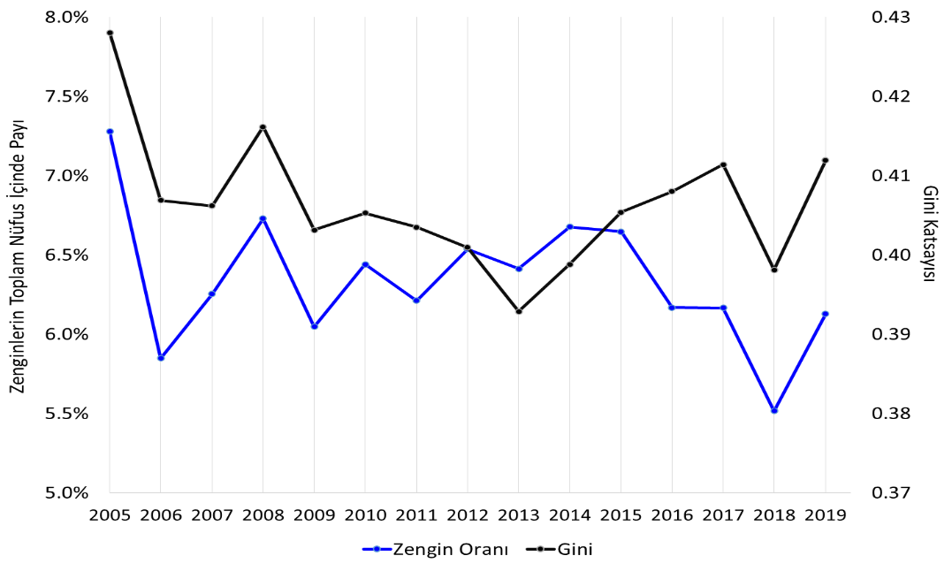
Öte yandan zenginliğin yoğunluğunu ölçen endeks ise, Gini katsayısı ile yakından bağıntılı bir seyir izliyor (Şekil 3). 2013 yılına kadar azalma eğiliminde olan zenginlik yoğunluk endeksi bu yıldan sonra belirgin bir artış eğilimindedir. Bu eğilim bize 2013 yılına kadar zenginler arasında eşitsizliğin azaldığını ve dolayısıyla zenginliğin yoğunluğunun da azaldığını, bu yıldan sonra ise zenginler arasında eşitsizliğin artarak zenginliğin yoğunluğunun arttığını gösteriyor.
İki şekil birlikte değerlendirildiğinde, incelenen dönemin ilk kısmında (2013/2014’e kadar) zenginlerin sayısı artarken zenginliğin yoğunluğunun azaldığı, bundan sonra ise zenginlerin sayısı azalırken zenginliğin yoğunluğunun arttığı sonucu ortaya çıkıyor. Zenginlik yoğunluk endeksinin dönemin sonlarına doğru başlangıç değerinin yaklaşık iki katına yükselmesi de bir başka dikkat çekici nokta olarak göze çarpıyor ve zenginliğin yıllar içinde daha az sayıda kişinin elinde yoğunlaştığına işaret ediyor.

Şekil 3: Zenginlik ve eşitsizlik (2005-2019)
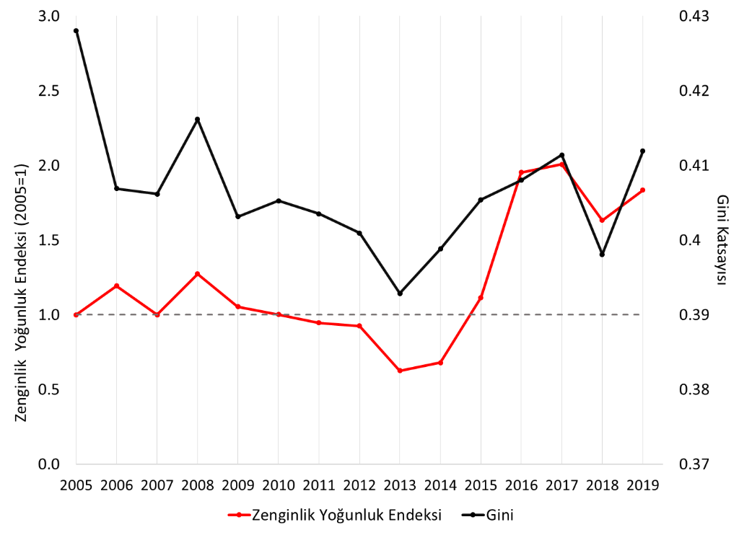
Gelir eşitsizliğindeki değişim: Zenginleşen zenginler ve kaybeden orta sınıf
Gelir eşitsizliğini, bireylerin gelir gruplarına göre grup-içi ve gruplar-arası bileşenlerine ayrıştırdığımızda da benzer resim ile karşılaşıyoruz. Eşitsizliğin oldukça büyük bir kısmı (yüzde 67 ile 73’ü arasında), yıllar içinde değişmekle birlikte gelir grupları arasındaki eşitsizlikten kaynaklanmaktadır. Bununla birlikte, gelir dağılımının üst kesimdeki gelir değişikliklerine daha duyarlı (değişim katsayısının karekökü ile ölçülen) eşitsizlik ölçütlerinin ayrıştırma sonuçları daha detaylı bilgiler sunmaktadır. Buna göre, 2014 yılından itibaren gruplar-arası bileşenin eşitsizliği açıklamadaki payı azalmış, grup-içi bileşenin payı artmıştır. Nitekim farklı ölçütlere göre hesaplanan eşitsizlik göstergelerinin tümü, yoksul ve orta gelir grubu içindeki eşitsizliğin yıllar içinde pek de fazla değişmediğini ancak zenginler içindeki eşitsizliğin 2014’ten sonra çok belirgin bir şekilde arttığını göstermektedir.
Tüm dönemi, 2013 yılında kırılma olduğu varsayımı ile iki alt döneme ayırarak, farklı kesimlerin gelirlerindeki artış ve toplam gelirden aldıkları payı incelemek bize daha ayrıntılı bilgi verecektir. Daha önce belirtildiği üzere ortanca gelirin üç katından fazla gelire sahip olanları ‘zengin’, ortanca gelirin yüzde 60’ından daha az gelire sahip olanları ise `yoksul’ olarak tanımlayarak (bu da toplumun yüzde 20-25 aralığında bir kesime denk gelmektedir), toplumu üç kesime ayırdık.
Şekil 4 her kesimin gelirlerinin her iki dönemde (yıllık) göreli artış oranlarını vermektedir. 2005-2013 yılları arasındaki ilk dönemde, toplumun orta kesiminin (nüfusun yaklaşık yüzde 70’inin) yılda yüzde 4,7 gibi hızlı bir reel gelir artışı yaşadığını görüyoruz. Biraz daha az olmakla beraber, yoksul kesimin gelirlerinde de hızlı bir reel artış olduğu (yüzde 3,3) anlaşılıyor. Buna karşılık, zengin kesimin gelirleri ise çok daha kısıtlı bir büyüme (yüzde 1,9) gösteriyor.
Buna karşılık, ikinci dönemde yoksul ve orta kesimin reel gelirlerindeki göreli artış yıllık yüzde 4,3 seviyesinde iken, zengin kısmın reel gelirlerindeki artış, bir önceki dönemin üç katına çıkarak, yıllık yüzde 5,3 seviyesine ulaşıyor. Diğer kesimlerin, özellikle de orta gelirlilerin gelirlerindeki artış hızlarında çok büyük değişiklikler olmazken zenginlerin gelirlerindeki artış hızının çok yüksek olması bu dönemde eşitsizliğin önemli ölçüde gruplar arasında gelir farkının artması nedeniyle yükseldiğini göstermektedir.
Şekil 4: Gelir büyüme oranları (yıllık) (%)
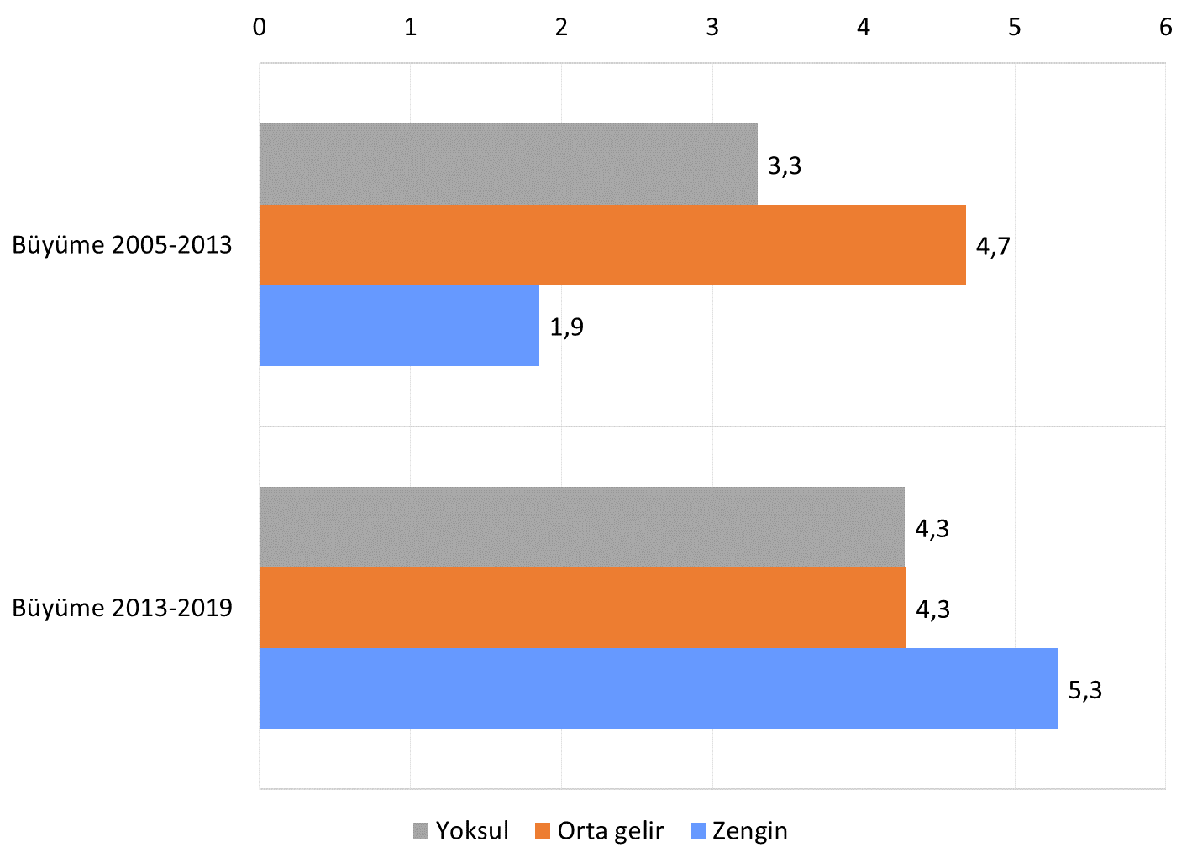
Göreli, bir başka deyişle oransal büyümenin yanı sıra, büyümeye mutlak ya da pastadan alınan pay olarak bakmak da gelir grupları arası eşitsizlikleri somutlaştırmak için oldukça faydalı olacaktır. Şekil 5 gelir gruplarının toplam reel gelir artışından aldıkları payları gösteriyor. 2005-2013 döneminde toplam reel eşdeğer gelir yaklaşık olarak yüzde 35, 2013-2019 döneminde ise yüzde 32 artmıştır. Her iki dönemde de büyümeden en düşük pay alan gelir grubu yoksullardır ve yıllar içinde bu pay değişmemiştir. Nüfusun neredeyse beşte biri, toplam gelir artışının sadece yüzde 6’sını alabilmektedir ve bu dönemler arasında önemli bir fark göstermemektedir.
Buna karşılık, toplumun yüzde 6-7’sini oluşturan zenginler, toplam gelir artışının ilk dönemde yüzde 12’sini, ikinci dönemde ise yüzde 31’ini almaktadırlar. İki dönemde en büyük fark, orta kesimin aldığı payda ortaya çıkmaktadır. 2013 sonrası dönemin asıl kaybedeninin orta kesim olduğu anlaşılıyor; bu kesimin gelir artışından aldığı pay yüzde 81,8’den 62,5’e düşüyor.
Şekil 5: Gelir gruplarının büyümeden aldığı pay
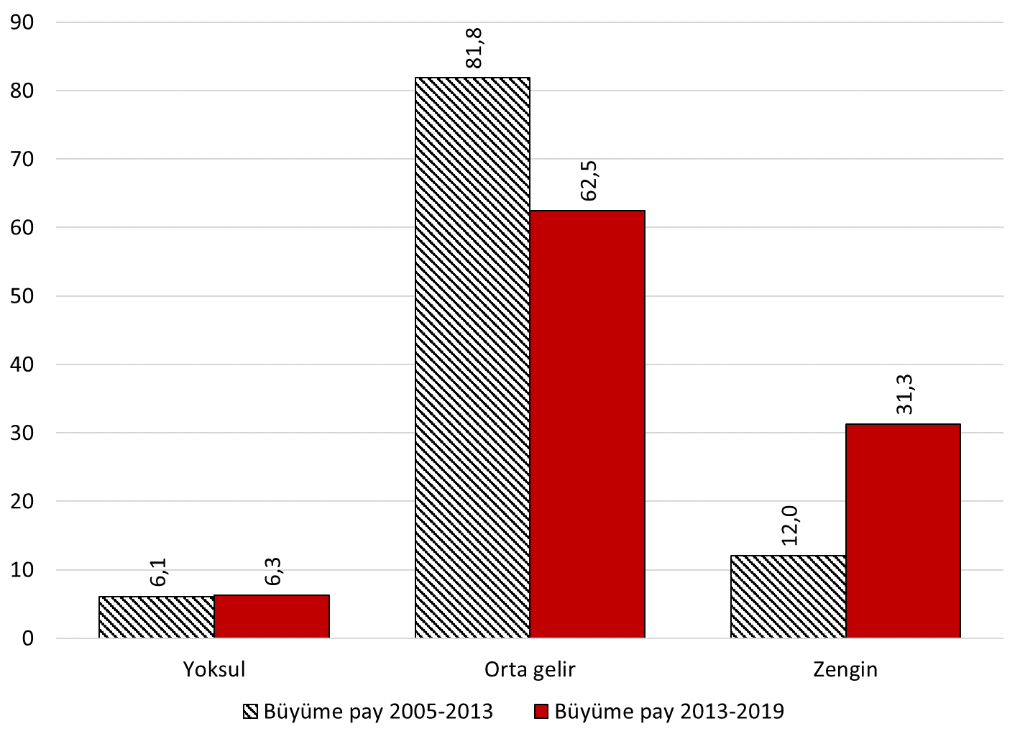
Sonuç yerine
Daha önce yayınlanan iki çalışma, Acemoğlu ve Üçer (2021) ve Günçavdı ve Bayar (2021), Türkiye’de artan eşitsizliğin nedenleri olarak, ekonomik ve siyasal kurumsal yapılardaki bozulmaya, küçük açık ekonomilerin küresel piyasalarda karşılaştıkları rekabete ve sektörel politikalara vurgu yapıyorlar. Bu çalışmalara katkı olabileceğini düşündüğümüz ve halen sürmekte olan çalışmamızın en temel bulgularından bir kısmını burada belirttik. Sürmekte olan çalışmamızda, zenginlerin nitelikleri ve zenginliklerinin kaynaklarını daha ayrıntılı olarak incelemeye çalışıyoruz. Zenginlerin demografik yapısı, eğitimleri gibi kişisel özelliklerinin yanı sıra, gelirlerinin kaynakları ve bunların ülkede izlenen genel politikalarla ilişkilerini anlamaya çalışıyoruz. Böylelikle, daha hızlı ve kapsayıcı büyüme için gerekli politikaların oluşturulmasına katkı yapabilmeyi umuyoruz.

Kaynaklar
Acemoğlu, D. ve Üçer, M. (2021). “High-quality versus low-quality growth in Turkey: Causes and consequences”, Turkish economy at the crossroads içinde (ed. A.S. Akat ve S. Gürsel), World Scientific Publishing.
Atkinson, A. B. (2007). “Measuring Top Incomes: Methodological Issues”, Top Incomes over the Twentieth Century içinde (ed. A. B. Atkinson ve T. Piketty), Oxford University Press, Oxford, 18–42.
Filiztekin, A. ve Kent, O. (2021). Behind the scenes of income inequality: The Role of Regions [Conference presentation], 7th International Conference on Economics Turkish Economic Association (Online), TR.
Filiztekin, A. ve Kent, O. (2023). “Reversal in inequality trends and rich and richness in Turkey” (sürmekte olan çalışma)
Günçavdı, Ö. ve Bayar, A. A. (2021). “Structural transformation and income distribution in Turkey”, Turkish economy at the crossroads içinde (ed. A.S. Akat ve S. Gürsel), World Scientific Publishing.
Leigh, A. (2009). “Top Incomes”, The Oxford Handbook of Economic Inequality içinde (ed. W. Salverda, B. Nolal, ve T. Smeeding), Oxford University Press, New York, 150–174.
Medeiros, M. (2006). The Rich and the Poor: The Construction of an Affluence Line from the Poverty Line, Social Indicators Research, 78, 1–18.
OECD (2011). “An Overview of Growing Income Inequalities in OECD Countries: Main Findings”,
Divided We Stand: Why Inequality Keeps Rising içinde. Paris: OECD Publishing. doi: https://doi.org/10.1787/9789264119536-3-en
OECD (2015). “Overview of inequality trends, key findings and policy directions”, In It Together: Why Less Inequality Benefits All içinde. Paris: OECD Publishing. doi: https://doi.org/10.1787/9789264235120-4-en
OECD (2023), Income inequality (indicator). doi: https://doi.org/10.1787/459aa7f1-en (Erişim tarihi: 4 Nisan 2023)
Peichl, A., Schaefer, T., & Scheicher, C. (2010). Measuring richness and poverty: A micro data application to Europe and Germany. Review of Income and Wealth, 56(3), 597-619.

Sabancı Üniversitesi Ekonomi Bölümü öğretim üyesi, Betam ortak araştırmacısı, alpay.filiztekin@sabanciuniv.edu
Okan Üniversitesi Ekonomi ve Finans Bölümü öğretim üyesi, Betam ortak araştırmacısı, oya.kent@okan.edu.tr
Türkiye'nin Gini katsayısı 80'li yılların ortalarından 90'ların ortalarına kadar 5,6 puan artarken, 90'lı yılların ortalarından 2000'li yılların sonuna doğru 8,1 puan azalarak 0,409 değerine ulaşmıştır (OECD, 2011, s.45). Türkiye'nin bu performansı, Gini'si 0,509'dan 0,476'ya düşen ikinci en iyi Meksika ile kıyaslandığında hem mutlak hem de göreli olarak dikkat çekicidir. Ancak OECD Gelir Dağılımı veri tabanında yer alan en güncel verilere göre Türkiye, Şili ve Meksika'dan sonra (Kosta Rika hariç) gelir eşitsizliğinin en yüksek olduğu üçüncü ülke konumunda ve 1990'ın ortalarından bu yana konumunu koruyor (OECD, 2023).
Filiztekin, A. & Kent, O. (2021) çalışmalarında en tepedeki yüzde birlik dilimin aldığı pay hakkında bulguları sunmuş, ancak ayrıntı vermemişlerdir.
Anketler bir yıl önceki gelir verisini içerdiklerinden, çalışma 2005 ile 2019 arası dönemi kapsamaktadır. Dolayısıyla 2005 hane geliri verileri 2006 yılında yapılan ankette, 2019 verileri de 2020 anketinde yer almaktadır. 2019 yılı, salgının etkilerini dışarıda bırakmak üzere son yıl olarak seçilmiştir. Salgının gelir grupları üzerinde farklı etkiler bırakabileceği büyük bir olasılıktır ve ayrıntılı olarak incelenmesi gerekir.
Hanelerdeki farklı yapıları ve olası ölçek ekonomilerini hesaba katmak üzere analiz boyunca eşdeğer gelirleri kullanıyoruz. Her bir kişi için eşdeğer (kişi başına) toplam gelir, hane halkının toplam gelirinin değiştirilmiş OECD ölçeğine göre eşdeğer hane büyüklüğüne bölümü ile elde edilmiştir. (Bu ölçek, hane reisine 1, 0-14 yaş ve üzerindeki her hane üyesine 0,5 ve 14 yaşın altındaki her çocuğa 0,3 ağırlık verir. Bireysel ağırlıkların toplanması, haneye özgü eşdeğerlik faktörünü verir.)
Örneğin, 2019 yılında en zengin kişinin yıllık nominal geliri bir milyon liradan biraz daha azdır. Buradaki zenginleri, “erişilemez zenginler” değil, “mahalledeki zenginler” olarak düşünebiliriz.
Farklı değerler kullanıldığında sonuçlarda belirgin bir değişim ortaya çıkmamaktadır.
Filiztekin ve Kent’in (2023) çalışması bu gözlemin nedenlerini araştırmaya çalışıyor. Henüz bilimsel güvenilirliği sağlanmadığı için, bu notta elde edilen ilk bulgulara yer verilmedi.
Bireyler; zengin (medyan gelirin 3 katı), yoksul (medyan gelirin yüzde 60’ı) ve orta gelirliler (geliri ilk iki grup tarafından belirlenen aralıkta yer alan) olarak gruplandırılmış, farklı eşitsizlik ölçütleri için ayrıştırma yapılmış ancak sonuçlar bu notta raporlanmamıştır. Buna ilişkin daha ayrıntılı bilgi edinmek isteyen okuyucu yazarlar ile iletişime geçebilir.

